黃金蟒小介紹

超可愛
  - 可以來看看

_{黃金蟒}

_{（緬甸蟒蛇的白化突變種）}

黃金蟒（學名：Python bivittatus）為脊索動物門，是緬甸蟒蛇
的白化突變種，是一種十分稀少的變異品種。黃金蟒的成體可以長到約7米長。在野外的黃金蟒如果有機會與另一條黃金蟒交配，就會將它獨特的基因遺傳給下一代。但是這種幾率十分小，因而黃金蟒十分難得。主要分佈在印度、斯里蘭卡、緬甸和泰國北部。
學名黃金蟒
別 名
緬甸蟒蛇、印度蟒蛇
Burmese Python
動物界
脊椎動物亞門
爬行綱
雙孔亞綱、鱗龍次亞綱
有鱗目
蛇亞目
蟒科
蟒亞科
黃金蟒屬
印度、斯里蘭卡、緬甸和泰國北部以及越南等
性 質
十分稀少的變異品種
食 性
肉食性動物
- 1 物種學史
- 2 形態特徵
- 3 棲息環境
- 4 生活習性
- 5 分佈範圍
- 6 繁殖方式
- 7 種羣現狀
- 8 保護級別
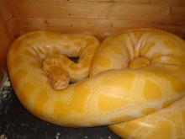
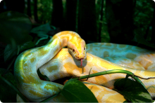
黃金蟒於1981年被美國人發現，到1983年穩定繁殖量產，已遍及世界各地。歐、美國家作為寵物合法化飼養。
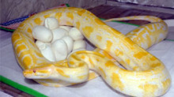
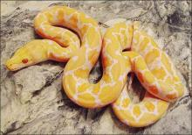
黃金蟒成體長度通常在5~6米，最長可以達7米，並且雌性體型比雄性龐大。其通體金黃並有白色不規則紋路，鱗片滑順，頭頂具有大鱗片以及熱感頰窩。黃金蟒和其它蛇類一樣四肢全部退化，只有尾部留有很小的殘肢；雄蛇交配時用殘肢刺激雌蛇完成交配。 ^{[1}黃金蟒蛇喜歡高温環境，居住地是季風森林，乾燥森林和稀樹大草原。沒事還要泡泡水，所以台灣比較適合它們生長。黃金蟒雖然個性温馴，但是屬於蟒蛇的一種，體積容易生長到5米的長度，不合適家庭飼養。
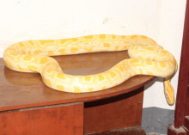
黃金蟒的外表雖然很嚇人，其實性格很温和，黃金蟒發脾氣時，會發出“嘶嘶”的聲音。食性以鳥類和哺乳動物為食。
黃金蟒主要分佈在印度、斯里蘭卡、緬甸和泰國北部。 ^{[3]} 國內引進
1、雲南野生動物園2008年引進兩條。
2、北京動物園的北京動物園兩棲爬行動物館

繁殖方式
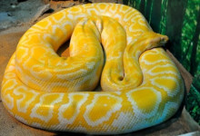
黃金蟒
同緬蟒的生活習慣基本是一樣，所不同的是緬蟒多數是野生個體，抗病性比黃金蟒要強。人工繁殖的黃金蟒由於是從無菌的養殖場出來，從小的開始的抗菌體就比較差。加上白化本來就是種病態。所以很容易細菌感染。這就要求平常在飼養上注意食物的好壞。
幼蟒的主食物是幼鼠，剛出生的小蟒沒有幼鼠是很難養活，所以在飼養之前要考慮好它的食物來源。
黃金蟒的生長速度不慢，只需要5年的時間，就可以長到4米多長，80多斤。
黃金蟒有時候是很温順，也會開口咬人。
野生條件下黃金蟒無法存活，因其本身就是種病態，體內缺少黑色素，免疫力低下易患多種疾病，原有保護色功能的喪失無法躲避天敵並且會因為吸收過多紫外線而死亡，現存個體均為人工繁育。

黃金蟒沒有野生種羣，只有極個別個體存在。這些單體具有因幼年期間保護色功能喪失所以無法躲避天敵的特點，且也容易吸收過多紫外線而早早夭折掉，故黃金蟒是極其珍稀的品種。

保護級別
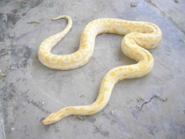
．
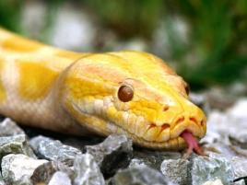

黃金蟒_百度百科
https://baike.baidu.hk

